خلاصه فصل هفتم
بازارهاي وام رهني
وام هاي رهني
به وامهايي اطلاق ميشود كه براي خريد مسكن،زمين و ساير داراييهاي غيرمنقول به اشخاص يا موسسات تجاري اعطا ميشود.
بسياري از وامهاي رهني،به ويژه وام رهني منازل مسكوني،بوسيله ي دارندگان وامهاي رهني به اوراق بهادار تبديل شده و به سرمايه گذارها عرضه ميشوند.تبديل وامهاي رهني به اوراق بهادار سبب ميشود:
1.قابليت پرتفليوي داراييهاي موسسات مالي افزايش يافته
2.ريسك نرخ بهره و ريسك اعتبار آن كاهش يابد
3.منبع درآمدي براي موسسات مالي ايجاد شود
4.اثرات محدوديت هاي قانوني از قبيل حداقل سرمايه مورد نياز و حداقل اندوخته قانوني كاهش يابد.
بازارهاي وامهاي رهني را به دلايل زير جدا از بازارهاي اوراق قرضه و بازارهاي سهام مطالعه ميكنيم.
اول اينكه:وامهاي رهني از پشتوانه ي داراييهاي غير منقول برخوردار هستند.چنانچه وام گيرنده قادر به پرداخت وام رهني نباشد،موسسه مالي مي تواند براي ضبط مالكيت دارايي مربوط اقدام كند.از ميان انواع اوراق قرضه هاي موجود،فقط اوراق قرضه ي رهني از پشتوانه ي داراييهاي خاصي برخوردارند و به وام دهنده اين امكان را ميدهند كه در صورت عدم توان پرداخت اصل و فرع وام،مالكيت دارايي را ضبط كند.ساير دارندگان اوراق قرضه هاي شركتي و سهام،فقط ادعاي كلي نسبت به داراييهاي وام گيرندگان دارند.
دوم اينكه:وامهاي رهني داراي ارزش اسمي و يا حجم خاصي نيستند و ميزان هر وام رهني بستگي به نياز وام گيرنده ها و توان پرداخت آنها دارد.
سوم اينكه:وامهاي رهني اوليه اغلب شامل يك سرمايه گذار(يعني بانك يا شركت وامهاي رهني)است.اوراق قرضه و سهام عادي در مقابل،بوسيله ي سرمايه گذارهاي زيادي(گاهي هزاران سرمايه گذار)نگهداري ميشود.
چهارم اينكه:گيرندگان واهاي رهني اوليه در اغلب موارد اشخاص هستند،در حاليكه اوراق قرضه و سهامي مه بوسيله ي شركتهاي سهامي عام منتشر ميشود قانونها و مقررات مدوني درباره نحوه ي انتشار اطلاعات،اعتبار آن و نحوه ي دسترسي به آن دارند.
بازارهاي اوليه ي وام هاي رهني
چهار گروه اصلي وامهاي رهني عبارتند از:وام منازل مسكوني،وام آپارتمانهاي مسكوني،وام املاك تجاري و وام زمينهاي كشاورزي
ويژگيهاي وام هاي رهني
1.وثيقه 4.سررسيد وام
2.پيش پرداخت 5.نرخ بهره
3.وامهاي رهني بيمه شده در مقابل وام رهني معمولي
وثيقه:تمامي وامهاي رهني از پشتوانه ي دارايي برخوردارند كه آن دارايي نقش وثيقه را براي وام رهني ايفا ميكند.در قراردادهاي وام رهني،تا زمانيكه وام به طور كامل بازپرداخت شود،آن دارايي در رهن يا گرو موسسه مالي باقي ميماند.
در رهن يا گرو بودن به معناي ادعايي است كه موسسه مالي در صورت عدم توان پرداخت اقساط وام به وسيله ي وام گيرنده،.بتواند بر روي دارايي كه به عنوان وقيقه در رهن گذاشته شده،داشته باشد و براي فروش آن دارايي به نفع خود اقدام كند. وام رهني به وسيله ي وثيقه اي كه در رهن گذاشته شده است،تضمين ميشود.
پيش پرداخت:بر اساس بخشي از قرارداد وام رهني،موسسه مالي از وام گيرنده مي خواهد تا بخشي از قيمت خريد دارايي را به عنوان پيش پرداخت به موسسه مالي پرداخت كند.پيش پرداخت،احتمال عدم توان وام گيرنده در پرداخت اقساط وام رهني را كاهش مي دهد.اين كار سبب ميشود در صورت كاهش قيمت مسكن،وام گيرنده در صدد عدم پرداخت اقساط وام برنيايد.ميزان پيش پرداخت به وضعيت مالي وام گيرنده بستگي دارد،ولي اغلب نبايد كمتر از20% ارزش دارايي باشد.وام گيرندگاني كه كمتر از اين مبلغ را ارائه كنند از آنها خواسته ميشود تا اقدام به خريد بيمه وام رهني از يك موسسه بيمه خصوص كنند.
وام رهني بيمه شده در مقابل وام رهني معمولي:
وامهاي رهني بيمه شده ي دولتي به آن دسته از وامهاي رهني اطلاق ميشود كه بوسيله ي يك موسسه مالي ارائه ميشود،ولي بازپرداخت اقساط آن در ازاي كارمزدي معادل 5% از ميزان وام بوسيله موسسه مسكن آمريكا يا اداره امور سربازان پيشين ايالات متحده آمريكا تضمين مي شود.
سررسيد وامهاي رهني:
بطور معمول سررسيد وامهاي رهني بين 15 تا 30 سال است.در وام با سررسيد 15 ساله،اگرچه وام گيرندگان مجبور هستند در نصف زمان(15 سال)وام خود را بازپرداخت كنند اما براي اينكه ميزان بهره پرداختي خود را كاهش ميدهند اغلب سررسيد 15 ساله را به سررسيد 30 ساله ترجيح مي دهند.
موسسات مالي نيز سررسيد 15 ساله را به سررسيد 30 ساله ترجيح ميدهند،چرا كه ميزان ريسك نرخ بهره با سررسيد 15 ساله كمتر از ريسك نرخ بهره ي وام رهني با سررسيد 30 ساله است.بطور معمول موسسات مالي براي اينكه بتوانند وام گيرندگان بيشتري را جذب كنند به كاهش نرخ بهره ي سررسيد وام رهني 15 ساله در مقايسه با وام رهني 30 ساله اقدام ميكنند.
در بسياري از وامهاي رهني به وام گيرنده اجازه داده ميشود تا اصل و بهره ي وام رهني را تا موعد سررسيد به صورت اقساط ثابت ماهانه پرداخت كنند.برخي ديگر از وامهاي رهني داراي نرخ بهره ي متغيري هستند و به همين دليل الگوي پرداخت آنها نيز متغير است.علاوه بر وامهاي رهني با الگوي پرداخت ثابت و با سررسيدهاي 15 و 30ساله و وامهاي رهني با الگوي پرداخت متغير،موسسات مالي به ارائه وامهاي رهني با پرداخت هاي يكجا اقدام ميكنند.وامهاي رهني با پرداخت هاي يكجا،مستلزم پرداخت بهره ي وام بصورت اقساط ثابت ماهانه در يك دوره سه تا پنج ساله است.
- نرخ بهره
مهمترين موردي كه در يك قرارداد وام رهني آورده ميشود،نرخ بهره ميباشد.كسانيكه اقدام به اخذ وام رهني ميكنند اغلب با توجه به ميزان وامي كه در نظر دارند دريافت كنند به بررسي نرخهاي بهره ي موسسات مالي مختلف اقدام ميكنند.مهمترين عاملي كه اين موسسات در تعيين نرخ بهره از آن استفاده ميكنند،نرخ بازاري است كه وجوه مالي خود را از آن راه تامين ميكنند(يعني نرخي كه بانك مركزي بر روي گواهي سپرده ها در نظر ميگيرد)نرخ بازار،نرخ پايه تعيين نرخهاي بهره ي وامه رهني محسوب ميشود.
-وام رهني با نرخ ثابت در مقابل وام رهني با نرخ قابل تعديل
در وام رهني با نرخ ثابت وام گيرنده متعهد ميشود،بدون توجه به تغييرات نرخ بهره ي بازار،بهره ي وام را در طول دوره ي معين شده،به صورت اقساط ثابتي پرداخت كند.در مقابل،نرخ بهره در روش وام رهني با نرخ قابل تعديل 2 به نرخ بهره ي بازار يا شاخص نرخ بهره بستگي دارد.
زمانيكه ميزان نرخ بهره در اقتصاد پايين است بطور معمول كسانيكه براي اخذ وام رهني اقدام ميكنند،نرخ ثابت
را به نرخ قابل تعديل(متغير)ترجيح ميدهند.وقتيكه نرخ بهره افزايش مي يابد استفاده از نرخ بهره ي قابل تعديل مي تواند سبب شود وام گيرندگان قادر به پرداخت هاي ماهانه ي وام رهني نباشند.در مقابل وام دهندگان،وام رهني با نرخ قابل تعديل را ترجيح ميدهند.براي اينكه وقتي نرخ بهره افزايش يابد،به تبع آن پرداخت هاي ماهانه وام گيرندگان نيز افزايش خواهد يافت.از آنجا كه در اين حالت،نرخ سپرده ها و نرخ ساير بدهي ها نيز افزايش مي يابد،بنابراين وقتي موسسات مالي از روش نرخ قابل تعديل استفاده ميكنند به راحتي ميتوانند از عهده نرخ بهره هايي كه در ازاي سپرده هاي سپرده گذاران پرداخت ميكنند نيز برآيند.
-درصد بهره ي اوليه
به هزينه ها يا پرداختهايي گفته ميشود كه وام گيرنده در زمان اخذ وام متحمل ميشود.يك درصد بهره ي اوليه،معادل يك درصد از ارزش اوليه ي وام رهني است.در مقابل درصد بهره ي اوليه اي كه وام گيرندگان در ابتداي اخذ وام پرداخت ميكنند اغلب موسسات مالي ميزان نرخ بهره اي را كه براي تعيين پرداخت هاي ماهانه از آن استفاده ميكنند،كاهش ميدهند.در اين حالت،وام گيرندگان ميتوانند ميزان كاهشي را كه در پرداخت هاي ماهانه صورت گرفته است،با درصد بهره ي اوليه مقايسه كرده و با توجه به ارزشي كه به دست مي آيد،دست به انتخاب بزنند.
-ساير هزينه ها
علاوه بر بهره اي كه وام گيرندگان بر روي وامهاي رهني پرداخت ميكنند،براي پوشش هزينه هاي پردازش و مديريت وامهاي رهني،هزينه هاي ديگري در قراردادهاي وام رهني گنجانده ميشود كه در زير به آنها اشاره شده است:
هزينه هاي تقاضاي وام هزينه ي بررسي مالكيت
بيمه ي حق مالكيت هزينه ارزيابي
هزينه هاي اوليه وام هزينه هاي بازنگري و تسويه
-تامين مالي مجدد وام رهني
زماني اتفاق مي افتد كه گيرنده ي وام رهني براي تامين پرداخت هاي مربوط به وام رهني فعلي،براي اخذ وام رهني براي جديدي اقدام ميكند.تامين مالي مجدد وامهاي رهني شامل تمامي مراحل و فرايندهاي اخذ وام اوليه است و ميتواند شامل بسياري از هزينه ها و مخارج اولين وام رهني باشد.اغلب زماني تامين مالي مجدد براي واهاي رهني صورت ميگيرد كه نرخ بهره ي وام رهني فعلي بيشتر از نرخ بهره ي فعلي باشد.وقتيكه نرخ بهره ي مربوط به وامهاي رهني جديد كاهش مي يابد كسانيكه در گذشته اقدام به اخذ وام رهني با نرخ بهره ي بالا كرده اند تشويق ميشوند با دريافت وام رهني با نرخ پايين ترةوام رهني قبلي را تسويه كنند.براي اينكه تامين مالي مجدد از نظر مالي،اقتصادي باشد،بايد نرخ بهره ي وام رهني جديد 2 درصد كمتر از نرخ بهره ي وام رهني موجود باشد.
-مستهلك كردن وام رهني
يعني از پرداختهاي ثابت ماهانه اي كه در ازاي اخذ وام رهني پرداخت ميشود،مربوط به اصل وام دريافتي و بخشي ديگر از آن مربوط به يهره ي وام رهني است.به عبارت ديگر،تا تاريخ سررسيد وام رهني،اصل و فرع اين وامها تسويه ميشود.در سالهاي اوليه،بخش عمده ي اقساط ماهيانه مربوط به بهره ي وام و بخش اندكي از آن مربوط به اصل وام است.هرچه به تاريخ سررسيد وام رهني نزديك ميشويم،اين حالت برعكس شده و بخش عمده ي اقساط ماهيانه مربوط به اصل وام و بخش اندكي از آن بهره وام را شامل ميشود
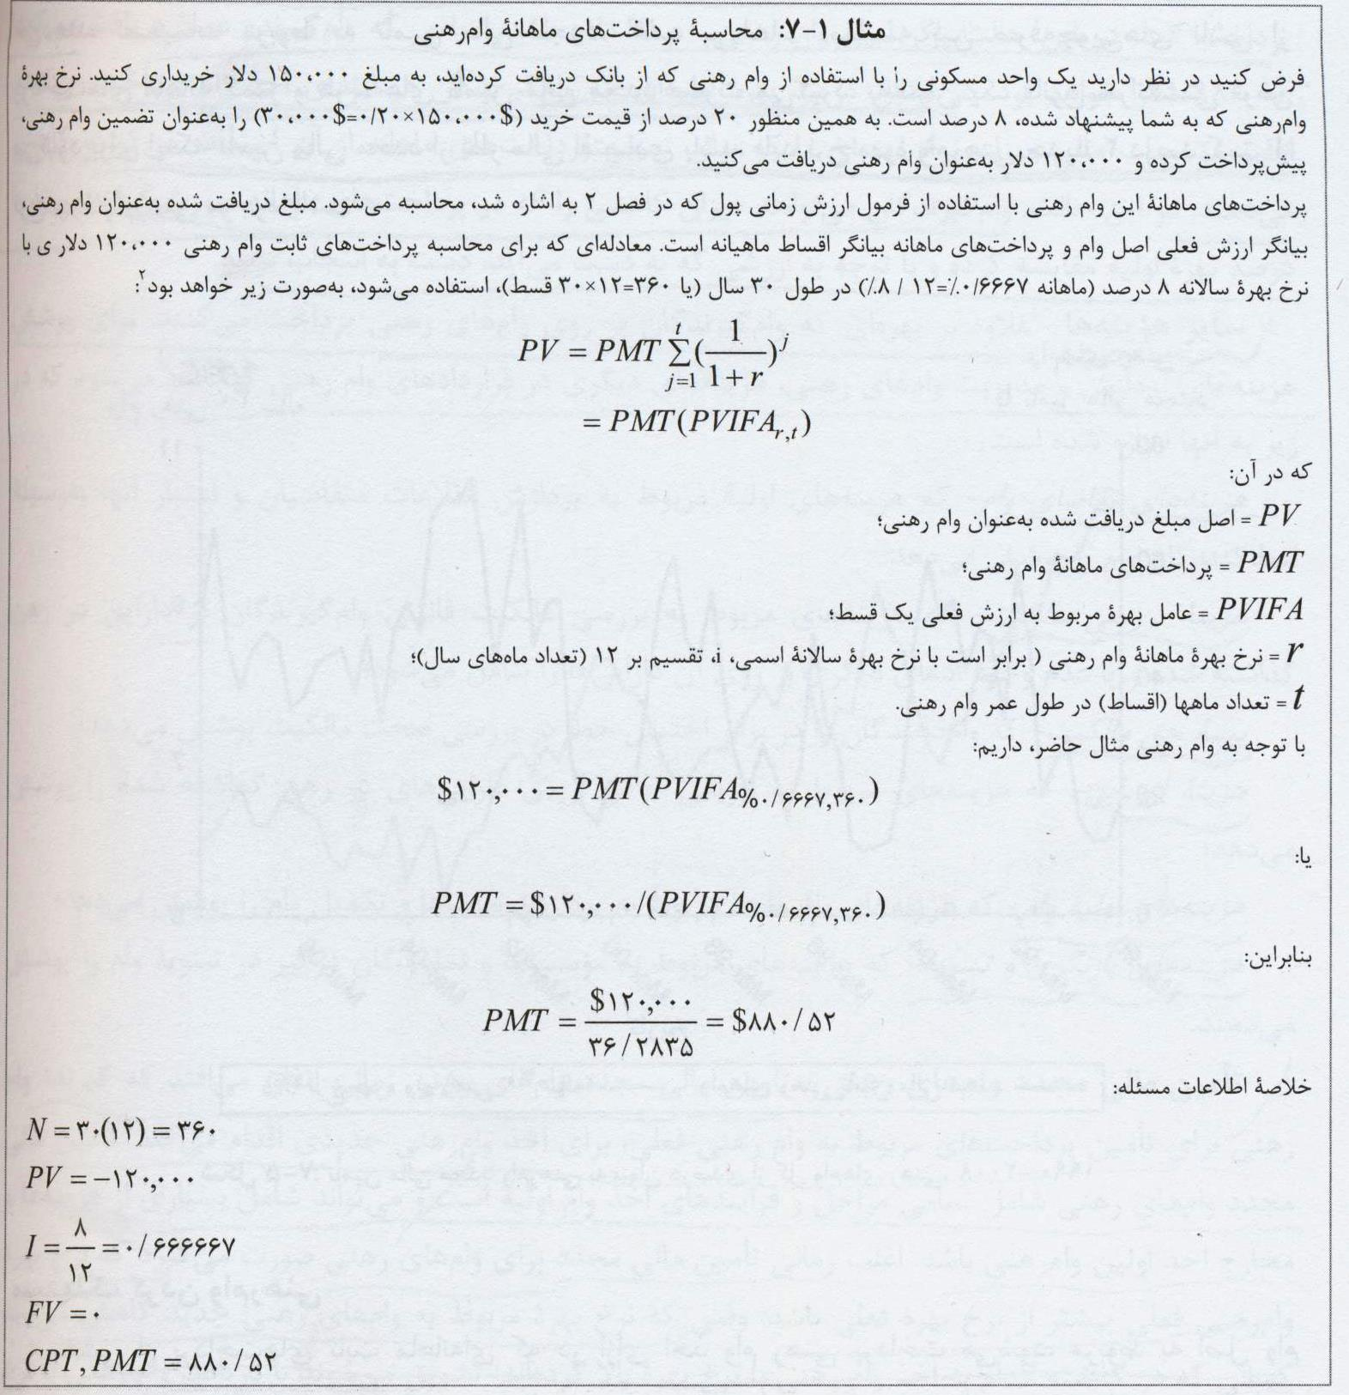

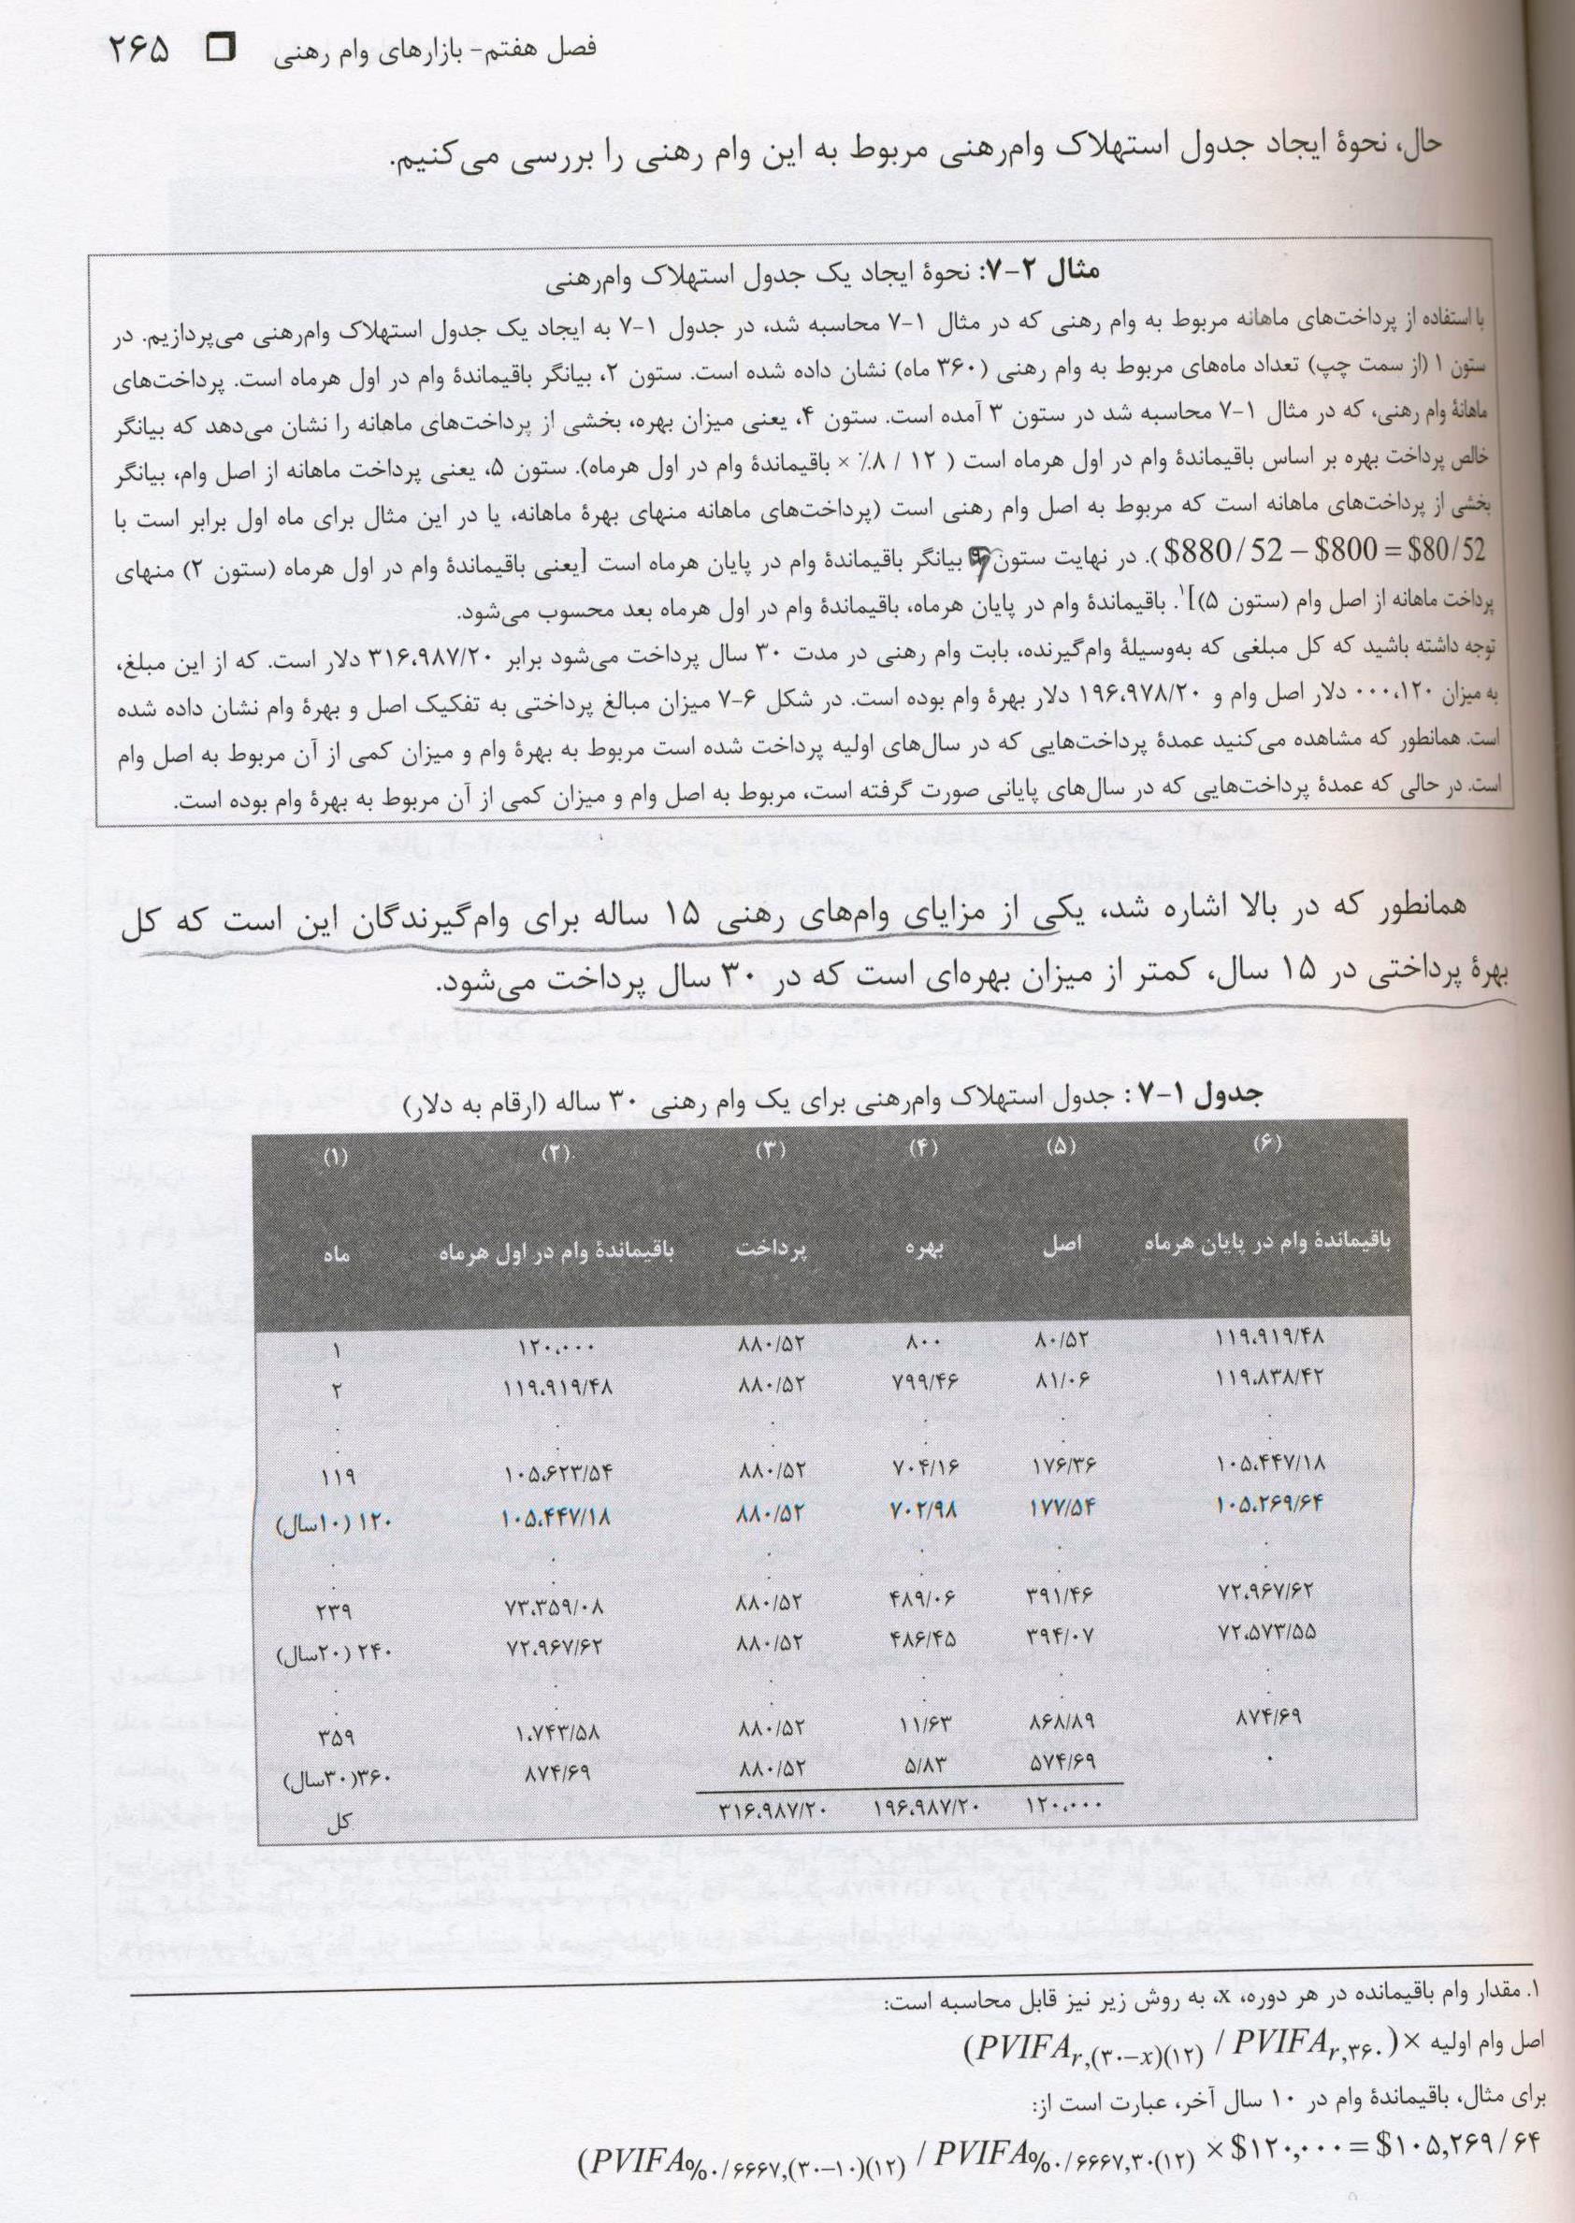
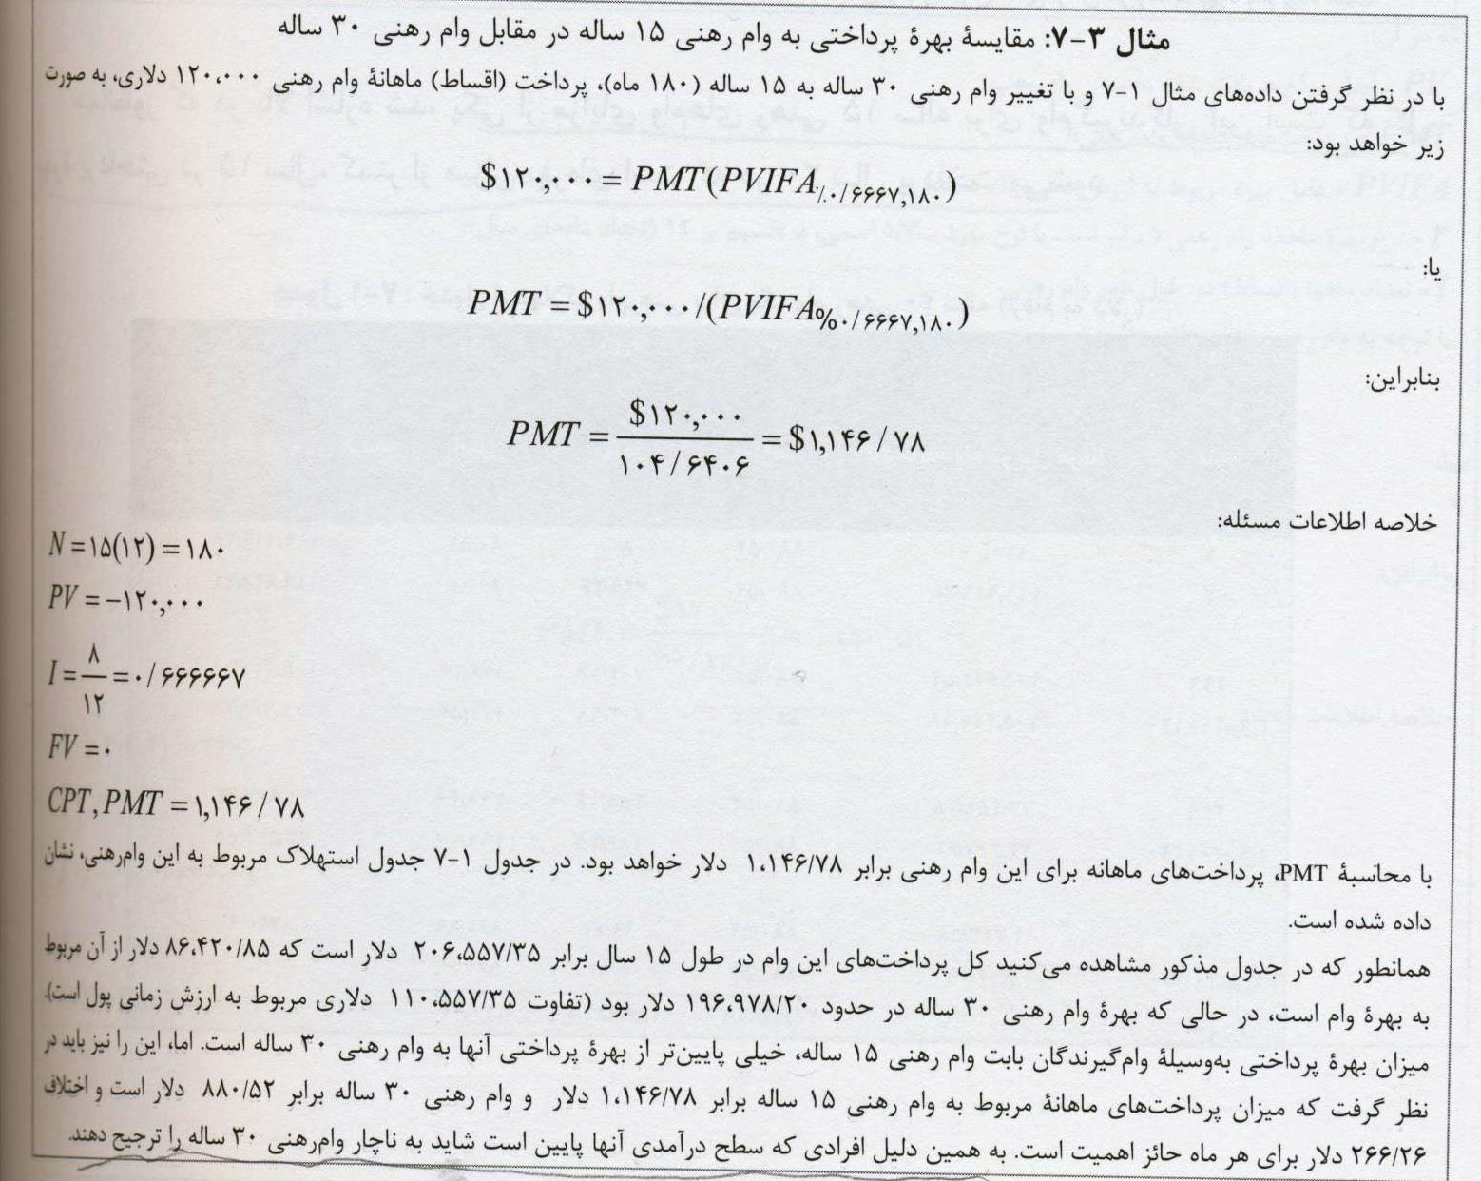

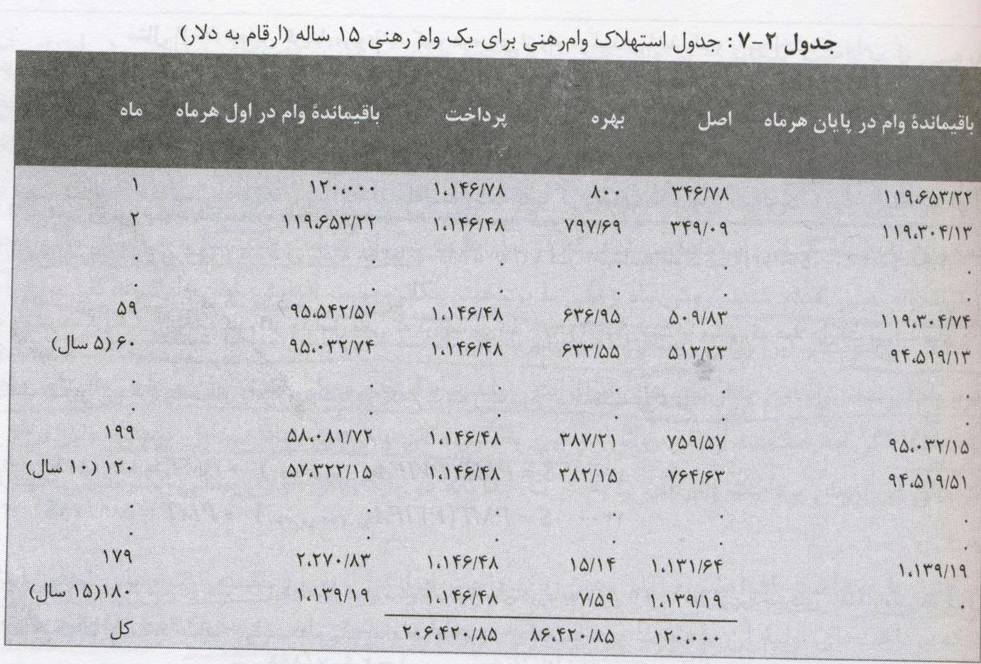
-ساير انواع وام رهني
1.وام رهني با نرخ كاهنده ي اتوماتيك
2.وام رهني با پرداخت پلكاني
3.وام رهني با پرداخت افزايشي
4.وام رهني با اولويت ثانويه
5.وام رهني با مشاركت در افزايش قيمت
6.وام رهني با مشاركت در پرداخت
7.وام رهني با اقساط معكوس
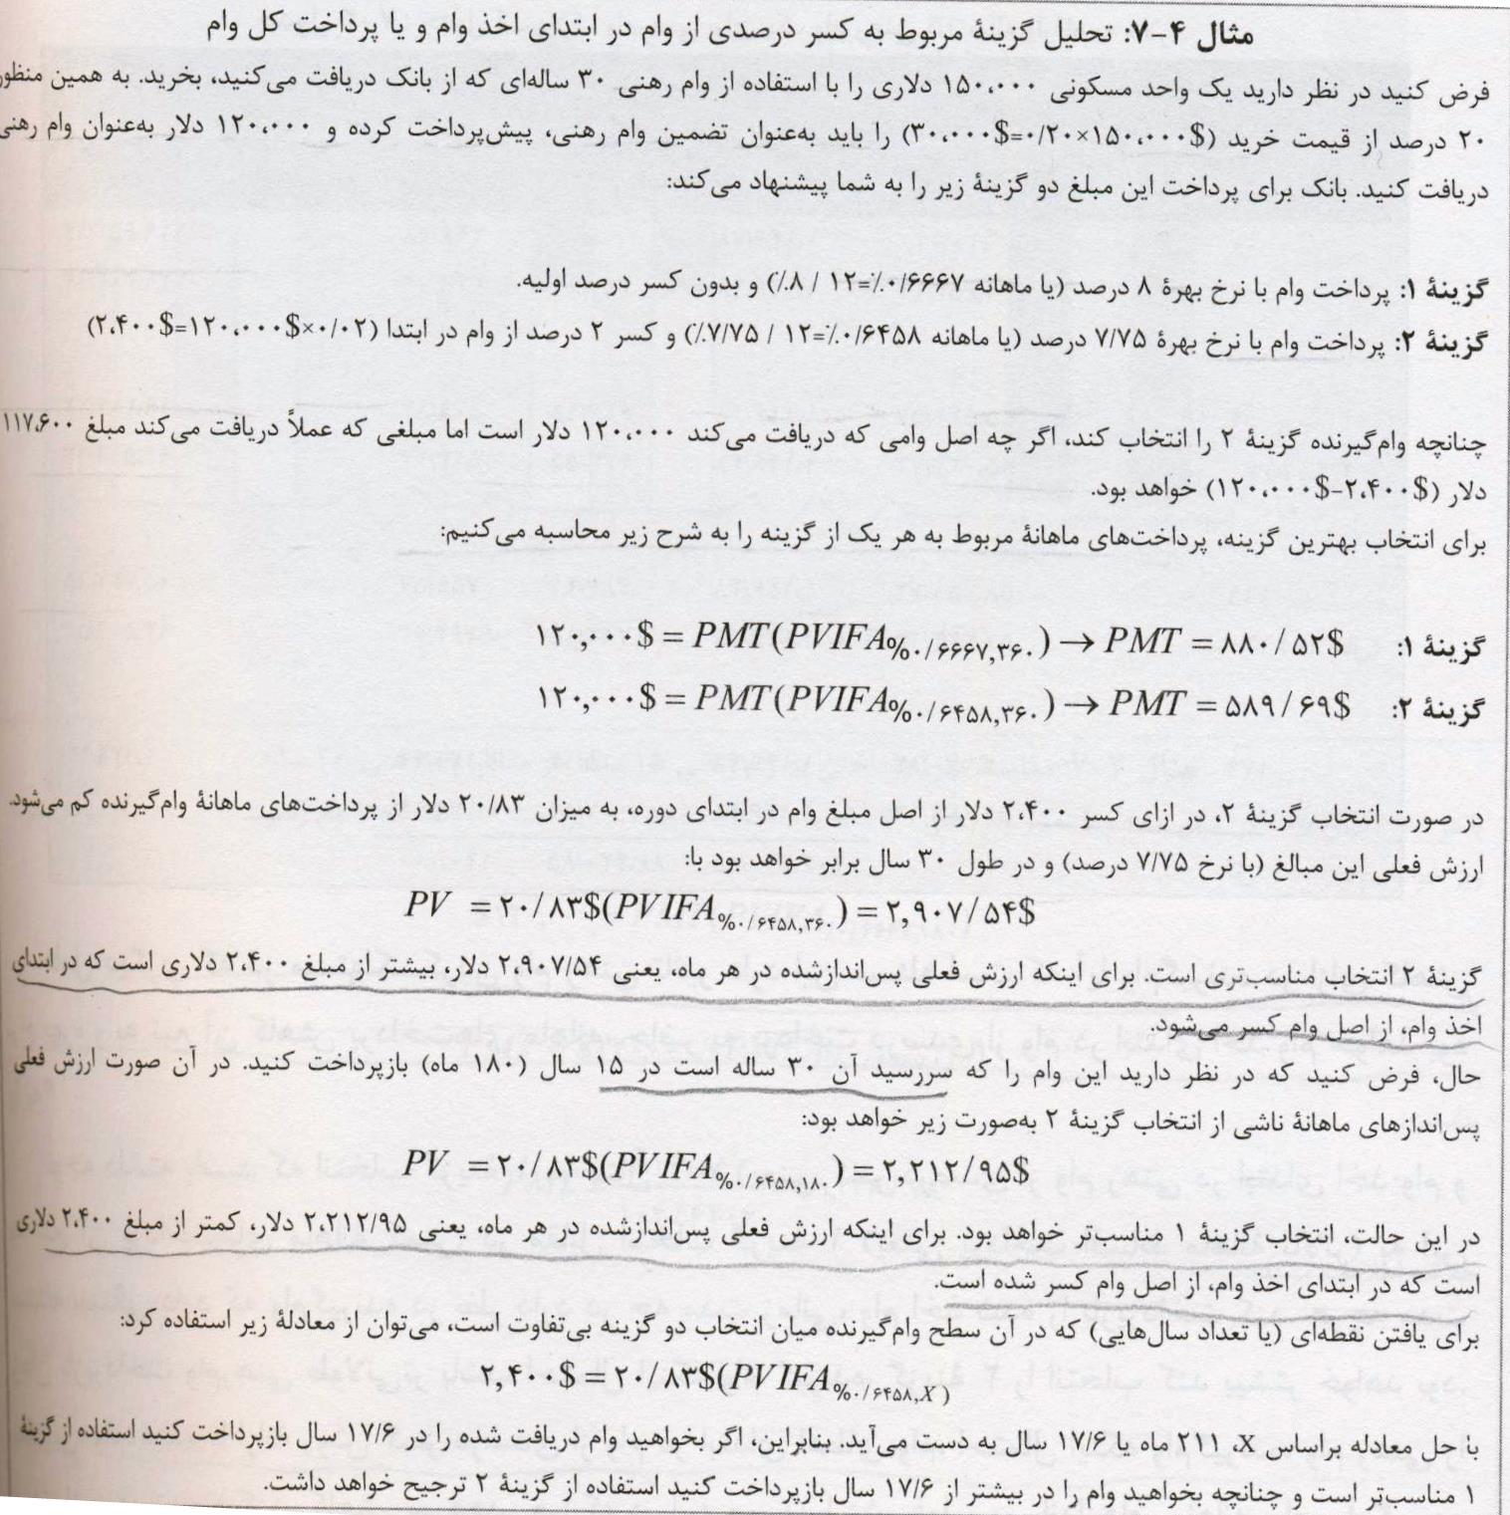
وام رهني با نرخ كاهنده اتوماتيك:
در اين روش وام گيرنده با كاهش نرخهاي جاري،به صورت اتوماتيك اقدام به كاهش نرخ بهره ي وام رهني موجود ميكند.تفاوتي كه اين روش با وام رهني با نرخ متغير دارد،اينست كه تعديل نرخ بهره زماني صورت ميگيرد كه نرخهاي بهره كاهش يابد. چنانچه نرخهاي بهره ي جاري افزايش يابد،نرخ اين نوع وام رهني تغييري نخواهد كرد.بنابراين،نرخ بهره ي وام رهني با نرخ كاهنده ي اتوماتيكةفقط ميتواند كاهش يابد.با وچود اين روش،مشتريان ديگر به سراغ تامين مالي مجدد وام رهني و جايگزيني آن با ساير وامهاي رهني نخواهند رفت.
وام رهني با پرداخت پلكاني:
در اين روش ميزان بهره هاي پرداختي در ابتداي اخذ وام با پرداختهاي اندك شروع ميشود و سپس در طول 5 تا 10سال به تدريج افزايش يافته و در نهايت با بهره ي يكنواختي به پايان ميرسد.اين روش توسط خانوارهايي استفاده ميشود كه درآمد آنها در طول دوره دريافت وام و همزمان با پرداخت اقساط،با افزايش تدريجي مواجه خواهد شد.اين روش سبب افزايش توان وام گيرندگان براي اخذ وامهاي بيشترميشود.
در اين روش ريسكي كه وام گيرنده و موسسه ي مالي با آن مواجه هستند،اين است كه اگر درآمد فرد وام گيرنده،بر اساس پيش بيني هاي او افزايش نيابد،وام گيرنده ممكنست توان پرداخت اقساط ماهانه را نداشته باشد.
وام رهني با پرداخت افزايشي:
به آن دسته از وامهاي رهني اطلاق ميشود كه پرداختهاي اوليه ي آن به صورت پرداختهاي مربوط به وام رهني معمولي است.اما در ادامه عمر وام رهني و يا در بخشي از آن،پرداختها افزايش مي يابد.در مقايسه ي با روش وام رهني با پرداخت پلكاني،روش وام رهني با پرداخت افزايشي سبب پرداخت سريعتر اصل وام رهني و در نتيجه ي كاهش عمر واقعي وام رهني ميشود.
مانند روش GPM انتظار دارند درآمد آنها در آینده افزایش یابد و در نتیجه علاقمند هستند اقساط مربوط به وام رهنی خود را در مدتی کوتاه تر از آنچه که در قرارداد آمده است,بازپرداخت کنند.
وام رهنی با اولویت ثانویه:آن دسته از وامهای رهنی را شامل میشود که پشتوانه ی آن املاکی است که در گذشته به عنوان پشتوانه ی یک وام رهنی دیگر نیز قرار گرفته است.چنانچه دارنده وام رهنی دوم قادر به پرداخت های وام نباشد,وام دهنده زمانی می تواند از املاک در رهن قرار گرفته شده استفاده کند که وام رهنی اولیتسویه شده باشد.به همین دلیل نرخ بهره ی وام رهنی با اولویت ثانویه بیشتر از نرخ بهره ی وام رهنی اولی خواهد بود.حدود 15% از افرادی که از وام رهنی ثانویه نیز برخوردار هستند.اولویت ثانویه این امکان را برای وام گیرندگان فراهم میکند که با استفاده از یک واحد مسکونی و یا یک ملک خاص,به اخذ وام رهنی مجدد و در نتیجه ی تامین مالی بیشتر,اقدم کنند.
-وام رهنی با مشارکت در افزایش قیمت
نرخ بهره ی وام رهنی با مشارکت در افزایش قیمت پایین تر از نرخ بهره بازار تعیین میشود. به همین دلیل بخشی از افزایش قیمت دارایی به وام دهنده پرداخت میشود,تا پایین بودن نرخ بهره به این وسیله جبران شود.اگر چه اقساط پرداختی ماهانه این وام رهنی پایین است,اما اگر دارایی(ملک در رهن)به قیمتی بالاتر از قیمت خرید فروخته شود.بخشی از سود کسب شده به موسسه مالی(وام دهنده)تعلق خواهد گرفت.وام رهنی بامشارکت در افزایش قیمتی زمانی استفاده می شود که وام گیرندگان به دلیل نرخ بهره ی بالا توان پرداخت های ماهانه را نداشته باشند.
-وام رهنی با مشارکت در پرداخت
شبیه وام رهنی با مشارکت در افزایش قیمت است که در بالا به آن اشاره شد,با این تفاوت که به جای موسسه مالی که اقدام به اعطای وام رهنی میکند,یک سرمایه گذار دیگر در افزایش قیمت دارایی سهیم میشود.
وام رهنی با اقساط معکوس
وام گیرنده به جای اینکه ماهانه مبلغی را در قالب اقساط پرداخت کند,پرداخت های منظمی را به صورت ماهانه از موسسه ی مالی دریافت میکند.وقتی که این وام سررسید شد(و یا در صورت فوت وام گیرنده),وام گیرنده(یا وارث او)برای ازپرداخت بدهی,به فروش دارایی اقدام میکند.این وام بیشتر مورد استفاده ی افراد بازنشسته قرار میگیرد و اغلب به نحوی تنظیم میشود که احتمال فوت وام گیرنده قبل ازسررسید وجود دارد.
وام رهنی با اقساط معکوس میتواند ضمن حفظ استقلال مالی افراد بازنشسته,مالکیت آنها بر واحدهای مسکونی را تضمین کند.به همین دلیل این نوع وام برای مالکین سالخورده جذابیت بیشتری دارد.
بازارهای ثانویه ی وام رهنی
بعد از اینکه موسسات مالی به ارائه وامهای رهنی در بازارهای اولیه اقدام کردند,میتوانند این وامها را در بازارهای ثانویه فروخته و یا تبدیل به اوراق بهادار کنند.فروش یا تبدیل به اوراق بهادار کردن وامهای رهنی در بازارهای ثانویه ی وام رهنی سبب کاهش ریسک نقدینگی,ریسک نرخ بهره,ریسک اعتباری موسسات مالی باشد که وامای رهنی را اعطا کرده اند.به علاوه فروش یا تبدیل به اوراق بهادار کردن وامهای رهنی میتواند سبب ایجاد درآمدهای کارمزدی و کاهش اثرا محدودیتهای قانونی شود.
بسیاری از موسسات مالی از قبیل شرکتهای وام رهنی,به جای تامین مالی بلند مدت بر روی وامهای رهنی,تمرکز بر خدمات مربوط به وامهای ترجیح میدهند.خود موسسات مالی که اقدام به اعطای وام میکنند نیز میتوانند به عنوان ارائه کننده خدمات وام رهنی عمل کنند.موسسات مالی در ازای ارائه این خدمات,مبالغی را به طور ماهانه و به عنوان کارمزد دریافت میکنند.
موسسات مالی به دوروش میتوانندوامهای رهنی را از ترازنامه خود حذف کنند.
روش اول:تجمیع وامهای رهنی که به تازگی اعطا شده اند و فروش آنها در بازارهای ثانویه ی وامهای رهنی است.
روش دوم:انتشار اوراق بهادار با پشتوانه وام های رهنی است که به تازگی اعطا شده اند(یعنی تبدیل به اوراق بهادار کردن وامهای رهنی)
-فروش وامهای رهنی
تعداد زیادی از بانکهای کارگزار,شامل بانکهای کوچکی هستند که وامهایی را ارائه میکنند که به علت حجم بالای آن,نمیتوانند آنها را در ترازنامه ی خود ثبت کنند(مثل مشکلات کفایت سرمایه یا ریسک اعطای وام زیاد)وبه همین دلیل بخشی از آنرا به بانکهای بزرگ میفروشند.در مقابل,بانکهای بزرگ نیز این وامها را به بانکهای کوچک میفروشند.
فروش وام رهنی به این روش,طمانی اتفاق می افتد که موسسه مالی به ایجاد وام رهنی اقدام میکند و آنرا با تضمین و یا بدون تضمین به خریداران بیرونی میفروشد.اگر وام رهنی بدون تضمین فروخته شود,احتمال اینکه در صورت عدم توان پرداخت وام گیرنده,وام دهنده با مشکل مواجه شود,وجود دارد.بنابراین,خریدار وام رهنی کل ریسک اعتباری رامتحمل میشود.اما اگر وام با تضمین فروخته شود,خریدار در نهایت وام را به فروشنده ی وام رهنی عودت خواهد داد.
یکی از دلایل اصلی فروش وام به وسیله ی موسسات مالی اینست که از این روش میتوانند ریسک اعتباری خودشان را بهتر مدیریت کنند.فروش وام رهنی سبب میشود دارائیها(و ریسک اعتباری)از ترازنامه حذف شده و موسسسات مالی بتوانند دارائیهای خود را بهتر تنوع بخشند و نیز ریسک نقدینگی و ریسک نرخ بهره ی خود را بهبود بخشند.موسسا مالی بنا بر تعدادی از دلایل اقتصادی(ایجاد درآمد از محل کارمزد)و قانونی(مانند کاهش هزینه ی ذخیره قانونی و کاهش هزینه ی نگهداری ذخیره ی قانونی در مقابل وامهای رهنی)دیگری به فروش وام رهنی اقدام کنند.
5 گروه عمده ی خریداران وامهای رهنی اولیه عبارتند از:بانکهای داخلی,بانکهای خارجی,شرکتهای بیمه و صندوقهای بازنشستگی,شرکت سرمایه گذاری در وامهای بانکی با سرمایه ی ثابت و مشخص و شرکتهای غیرمالی.در مقابل فروشندگان عمده ی وامهای رهنی عبارتند از:بانکهای مرکز پولی,بانکهای کوچک منطقه ای و مشترک,بانکهای خارجی و موسسات تامین سرمایه.
-اوراق بهادار با پشتوانه ی وامهای رهنی
در این بخش به معرفی سه نوع اصلی اوراق بهادار با پشتوانه ی وام رهنی,یعنی اوراق انتقال(وامهای رهنی),قرارداد وام رهنی با پشتوانه و اوراق قرضه با پشتوانه ی وام رهنی خواهیم پرداخت.
اوراق انتثال(وامهای رهنی)و قرارداد وام رهنی با پشتوانه در نتیجه ی تبدیل وامهای رهنی به اوراق بهادار شکل می گیرند.تبدیل وام رهنی به اوراق بهادار شامل یک کاسه کردن و تجمیع گروهی از وامهای رهنی با ویژگیهای مشابه,حذف این وامهای رهنی از ترازنامه و فروش آن به سرمایه گذارهای موجود در بازارهای ثانویه ی وامهای رهنی است.تبدیل وام رهنی به اوراق بهادار سبب ایجاد اوراق بهاداری با پشتوانه ی وامهای رهنی میشود که در بازارهای ثانویه ی وامهای رهنی,قابل خرید و فروش است.
-اوراق انتقال(وامهای رهنی)
موسسات مالی به طور مستمر وامهای رهنی را تجمیع کرده و آنها را در قالب اوراق انتقال(وامهای رهنی)به سرمایه گذارها ارائه میکنند.بر اساس اوراق انتقال وامهای رهنی پرداختهای اصل و بهره ی تعهد شده مربوط به وامهای رهنی تجمع شده ای که بوسیله ی موسسات مالی ایجاد شده اند به سرمایه گذارهای موجود در بازارهای ثانویه ی وامهای رهنی(دارندگان اوراق قرضه با پشتوانه ی وامهای رهنی)انتقال می یابد.بعد از اینکه موسسات مالی به پذیرش وامهای رهنی اقدام کردند,آنها را تجمیع کرده و آنرا به دارندگان اوراق انتثال وامهای رهنی میفروشند.هریک از اوراق انتقال وامهای رهنی بیانگر بخشی از مالکیت بر مجموعه وامهای رهنی تجمیع شده است.
برای ایجاد اوراق انتقال با پشتوانه ی وامهای رهنی سه نهاد دولتی به طور مستقیم درگیر هستند این موسسات عبارتند از:جینی می,فانی می و فردی مک ناشران خصوصی اوراق انتقال وامهای رهنی,مانند بانکها و موسسات بانکی و اعتباری,نیز اقدام به خرید وامهای رهنی تجميع شده ميكنند.
جيني مي(GNMA):
موسسه اي با مالكيت دولتي محسوب ميشود،دو وظيفه عمده بر عهده دارد:
1.تصدي طرحهاي مربوط به اوراق بهادار با پشتوانه ي وامهاي رهني به وسيله ي موسسات مالي از قبيل بانكها،موسسات بانكي و اعتباري و ناشران وام رهني
2.تضمين كننده سرمايه گذارها در بخش اوراق بهادار با پشتوانه ي وام رهني،از كمك به پرداخت به موقع اصل و بهره ي وامهاي رهني بوسيله موسسات مالي به دارندگان وراق قرضه.
جيني مي وظيفه ي تضمين پرداخت به موقع را به عهده دارد.‹‹تضمين پرداخت به موقع››به آن دسته از خدماتي اطلاق ميشود كه در آن متصدي اوراق انتقال وام رهني پرداختهاي اصل و بهره ي دارندگان اوراق قرضه را در موعد تعيين شده تضمين ميكند.نرخ بهره اي كه خريداران اوراق بهادار انتقال وام رهني جيني مي در بازارهاي ثانويه مطالبه ميكنند،نيم درصد كمتر از نرخ بهره ي وامهاي رهني مربوط به آن اوراق بهادار است.لين نيم درصد بين موسسه ي مالي ارائه كننده وام رهني و موسسه جيني مي به عنوان تضمين كننده ي به موقع پرداختها تقسيم ميشود.
فاني مي(FNMA):
اين موسسه در حال حاضر يك موسسه خصوصي تلقي ميشود كه در مالكيت سهامداران قرار دارد و سهام آن در بورس سهام نيويورك معامله ميشود.موسسه جيني مي تنها به عنوان متصدي طرحها و تضمين كننده ي به موقع پرداختها بوسيله موسسات مالي تلقي ميشود.در حاليكه موسسه فاني مي از راه خريد و نگهداري وامهاي رهني در ترازنامه خود،در عمل به ايجاد اوراق بهادار انتقال وام رهني كمك ميكند.اين در حاليست كه موسسه فاني مي براي تامين مالي خريدهاي خود،به صورت مستقيم اقدام به انتشار اوراق قرضه نيز ميكند.
موسسه فاني مي با خريد مجموعه ي وامهاي رهني از بانكها و موسسات بانكي و اعتباري،اقدام به ايجاد اوراق بهادار با پشتوانه ي وام رهني ميكند.محل تامين مالي مربوط به اين خريدها اغلب به وسله ي فروش اوراق بهادار با پشتوانه ي وامهاي رهني به موسسات بيمه ي عمر يا صندوقهاي بازنشستگي است.مبادله ي اوراق بهادار با پشتوانه وامهاي رهني با بانكها و موسسات بانكي و اعتباري و دريافت مجموعه ي وامهاي رهني در ازاي آن،دست به معاملات تاخت ميزند.
برخلاف موسسه جيني مي كه فقط از آن دسته از وامهاي رهني حمايت ميكند كه ريسك اعتبار يا ريسك عدم پرداخت آنها به وسيله ي يكي از موسسات دولتي تضمين شده باشد،موسسه فاني مي وامهاي رهني معمولي،كه كمتر از 80 درصد آن باقيمانده باشد،را نيز تبديل به اوراق بهادار ميكند.
فردي مك(FHLMC):
تبديل وامهاي رهني به اوراق بهادار در موسسه فردي مك به وسيله ي موسسات بانكي و اعتباري صورت ميگيرد.مالكيت موسسه ي فردي مك نيز مانند موسسه ي فاني مي در اختيار سهامداران قرار داشته و يك خط اعتباري نيز در نزد خزانه ي ايالات متحده امريكا دارد.
ناشران خصوصي اوراق انتقال وامهاي رهني:
اوراق بهاداري كه بوسيله ي ناشران خصوصي منتشر ميشود بايد ضمن ثبت شدن در كميسيون بورس و اوراق بهادار،بوسيله ي يك موسسه ي رتبه بندي(مانند موسسه ي مودي)و به همان روشي كه اوراق قرضه شركتي تعيين رتبه ميشوند،رتبه بندي شوند.
قرارداد وام رهني با پشتوانه:
اگرچه اوراق انتقال وام رهني هنوز اولين سازوكار تبديل وامهاي رهني به اوراق بهادار محسوب ميشود.قرارداد وام رهني با پشتوانه نيز به عنوان دومين سازوكار است كه براي تبديل وامهاي رهني به اوراق بهادار،در حد وسيعي بوسيله ي موسسات مالي استفاده ميشود.اين قرارداد به سرمايه گذارها اين امكان را ميدهد كه كنترل بيشتري بر روي سررسيد اوراق بهادار با پشتوانه ي وامهاي رهني كه خريداري ميكنند،داشته باشد.در مقايسه ي با اوراق انتقال وام رهني،مي توان گفت كه دارنده اوراق بهادار با پشتوانه ي وام رهني به دليل پرداختهاي بسيار سريع،با موعد سررسيد نامطمئني مواجه است.
اوراق قرضه با پشتوانه ي وام رهني:
اين نوع اوراق به طور معمول در ترازنامه باقي مي ماند.اوراق انتقال وام رهني و قرارداد وام رهني با پشتوانه،ارتباط مستقيمي ميان جريانهاي نقدي وامهاي رهني مورد نظر و جريانهاي نقدي مربوط به اوراق قرضه منتشر شده ايجاد ميكنند.در مقابل،جريانهاي نقدي مربوط به وامهاي رهني كه به عنوان پشتوانه ي اوراق قرضه قرار گرفته اند،به ضرورت رابطه ي مستقيمي با بهره و اصل پرداختهاي اوراق قرضه با پشتوانه ي وامهاي رهني ندارند.
به طور معمول هدف موسسات مالي از انتشار اوراق قرضه با پشتوانه ي وام رهني،افزايش وجوه مالي بلند مدت با هزينه هاي پايين است.موسسات مالي گروهي از داراييهاي رهني خود را در ترازنامه مشخص كرده و آنها را بطور متمايز در رهن اوراق قرضه با پشتوانه ي وام رهني قرار ميدهند.
شركت امين به طور معمول بر جداسازي داراييها در ترازنامه ي اين شركتها نظارت ميكند،تا اطمينان حاصل كند كه ارزش بازار اين دارايي ها كمتر از ارزش اوراق قرضه منتشر شده نباشد.حتي موسسات مالي ميزان داراييهاي پشتوانه ي اوراق قرضه را بيشتر از حد معمول قرار ميدهند و به همين دليل اين اوراق از رتبه ي اعتباري بهتري برخوردار بوده و درجه ي نقدينگي آنها بالا است.در مقايسه با مزايايي كه انتشار اوراق قرضه با پشتوانه ي وام رهني دارد،هزينه هايي را نيز ميتوان براي آن برشمرد.اولين هزينه اش اينست كه اين اوراق بهادار،اوراق رهني موجود در ترازنامه موسسات مالي را تا مدت طولاني درگير ميكند.اين كار سبب كاهش قدرت نقدشوندگي پرتفليو دارايي ها ميشود.دوم اينكه كاهش قدرت نقدشوندگي ترازنامه،باتوجه به نياز به افزايش رتبه ي كيفي از راه افزايش وثيقه ها قرار گرفته شده به عنوان پشتوانه ي اوراق قرضه با پشتوانه وام رهني افزايش مي يابد.سوم اينكه با نگهداري وامهاي رهني در ترازنامه موسسه ي مالي ملزم به رعايت حد كفايت سرمايه و مالياتهاي مربوط به اندوخته قانوني ميشود.

